Version 16.4.7: Div. fejlrettelser vedr.
aftalevarighed, 1-dags RKV, A070 mv.
17. november 2016. Versionen indeholder diverse fejlrettelser

Denne oversigt indeholder en kort oversigt over de fejlrettelser som er med i EASY-P version 16.4.7 som kommer i drift 17. november 2016.

Indhold
1 Nu vises elevtypen fra EASY-A når man bladrer med en minisøgeliste 1
2 Sagsknap lyser ikke, selv om der er sag på personen 2
3 Søgning i PSA1 på aftaler på uddannelse 1050 Individuel EUD 2
4 Fejl i beregning af aftaleforløbs samlede varighed i PP00 og PP07 2
5 Ved opr. af praktikønsker fik man fejlagtigt beskeden ”Lukket for optag” 3
6 1-dags RKV aftaler overføres igen til EASY-A 3
7 Adviseringer i EASY-P om A070 Afbrudte uddannelser 3
8 Forkerte praktikønsker blev vist i bl.a. PSLP 4
9 Følgende fejl findes stadig i EASY-P 4

Nu vises elevtypen fra EASY-A når man bladrer med en minisøgeliste
I EASY-P vises elevens elevtype fra EASY-A i en række vinduer. Dog har man ikke kunne se EASY-A elevtypen, hvis man med en minisøgeliste bladrede igennem påg. vindue. Denne fejl er nu rettet, så det ikke længere er nødvendigt at ”klikke” i vinduet, for at elevtypen fra EASY-A skal vise sig.

Sagsknap lyser ikke, selv om der er sag på personen
Det lille sagsikon i EASY-P’s værktøjslinje har ind imellem undladt at lyse, selv om der er sag på personen i Sagsmodulet i SA02. Dette er nu bragt i orden.
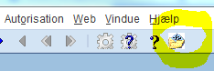

Søgning i PSA1 på aftaler på uddannelse 1050 Individuel EUD
Det har tidligere været muligt at søge på uddannelser uden specialer fx 1050 Individuel EUD, bygnings- og brugerservice. Dette er nu rettet så man igen kan søge på alle uddannelser.
Dog skal man være opmærksom på at værdilisten til feltet ”Uddannelse” i PSA1 kun viser uddannelser på versioner, som ikke er lukket for optag. Derfor vises eksempelvis 1050 ”Individuel EUD” ikke i værdilisten fordi denne uddannelse er lukket for optag, men man kan sagtens søge på uddannelsen alligevel ved at skrive ”1050” direkte i feltet i PSA1:
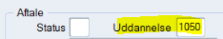
Der er lagt et ønske i EASY-P’s ønskebrønd om, at disse uddannelser også skal fremgå af værdilisten, inkl. en dato der viser, at uddannelsen er lukket for optag.

Fejl i beregning af aftaleforløbs samlede varighed i PP00 og PP07
Der har i enkelte tilfælde været fejl i EASY-P’s beregning af en elevs samlede uddannelses varighed, hvis eleven har haft flere aftaler på samme uddannelse og specialer. Denne fejl er nu rettet. EASY-P beregner den samlede varighed for elevens praktikforhold efter nedenstående metode:

Samlet varighed for et givent praktikforløb beregnes som samlet varighed for alle praktikforhold for samme cpr-nr. og speciale som for det aktuelle praktikforhold.
Kun varigheden på praktikforhold ældre end det aktuelle, tælles med. D.v.s. er der fremtidige aftaler på samme speciale, tæller deres varighed ikke med.
Praktikforhold med en af aftaletyperne: SOSU praktikforløb (3002), PiU (1071), VFU (1083) eller delaftaler (1082) medregnes IKKE.

Der beregnes ikke ved at lægge de enkelte varigheder for praktikforholdene sammen, men ved at tage tiden fra første aftales startdato til den aktuelle aftales slutdato og lægge sammen. Hvis der så har været ”huller” uden praktik i forløbet, fratrækkes disse perioder.

Beregningen ud fra nedenstående eksempel vil se således ud:
Startdato på første aftale = 2/1 2007
Slutdato på sidste aftale = 2/8 2010
Periode her imellem 3 år 7 mdr. 1 dag
Perioder uden aftale: 1/1 2008 = 1 dag
Dvs. summeret varighed for denne elevs aftaler er 3 år og 7 måneder
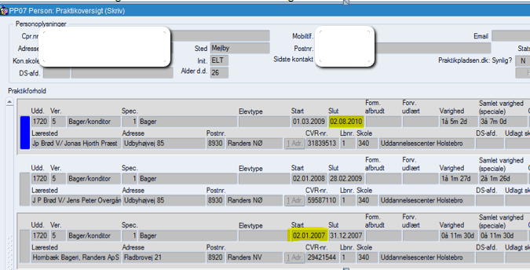

Ved opr. af praktikønsker fik man fejlagtigt beskeden ”Lukket for optag”
Hvis man har oprettet praktikønsker på uddannelser, som nu er oppe i version 10 (hvilket Smed og Metalsmed nu er), har man ved en fejl fået besked om at versionen er lukket for optag, når man i PP00 eller PP02 ville oprette praktikønsker. Dette er nu rettet.

1-dags RKV aftaler overføres igen til EASY-A
1-dags RKV-aftaler blev fejlagtigt igen overført til EASY-A som slettemarkerede og nåede derfor ikke frem til EASY-A (gl. fejl som genopstod). Dette er nu rettet op. Ved samme lejlighed sendes alle EASY-P’s 1-dags RKV-aftaler d. 17. november 2016 igen afsted til EASY-A, så vi er sikre på at de er nået igennem.

Adviseringer i EASY-P om A070 Afbrudte uddannelser
Der har været dannet alt for mange adviseringer i EASY-P om indlæsning af afbrudte uddannelser fra EASY-A med A070 og samme elev er kommet med på kvitteringen alt for mange gange. Denne fejl er nu rettet.
Det betyder, at når A070 køres i EASY-A, så får man nu kun én advisering i EASY-P om dette og ikke som det har været nu i en lang periode - en advisering hver dag.
Der har også været et problem med at samme person kom med på kvitteringen på EASY-P’s Værktøjssiden rigtig mange gange og denne fejl er nu også rettet.
Med en senere version af EASY-P bliver der rettet yderligere på A070, så personer med afgangsårsag 32 eller 33 får opdateret deres skoleforløb til ”Afsluttet”. Når dette er indført vil kvitteringen til A070 blive væsentligt mere overskuelig og data i EASY-P vil blive mere opdaterede.

Forkerte praktikønsker blev vist i bl.a. PSLP
Der har i en kort periode været fejl i de praktikønsker, der blev vist i personsøgelisten PSLP samt i udskriften - alle personer stod med samme praktikønske, også selv om det korrekte praktikønske blev vist i de øvrige vinduer: Denne fejl er nu rettet.

Følgende fejl findes stadig i EASY-P
Der arbejdes naturligvis løbende med at få udbedret de fejl der findes i EASY-P, men der findes dog stadig nedenstående fejl, som vil blive rettet i en senere version af EASY-P.

Problemer med ændring af tillæg til ikke-tillæg (EAP-317)
Der kan i særlige tilfælde være problemer med ændring af tillæg til ikke-tillæg og brug af suppl type 1065 og afslutningsårsag 1112. Der findes work around til denne fejl i nyheden: http://admsys.stil.dk/EASY-P/Nyheder/Alle-Nyheder/~/ADMSYS/Data/News/EASY-P/2016/Marts/160309-Vejledning-til-registrering-af-E-tillaeg-med-skaeringsdato-foer-dd
Problemet bliver løst med en ny version af EASY-P ultimo 2016, hvor der oprettes ny afgangsårsag til E-tillæg så der ikke længere er samme afslutningsårsag til E-tillæg og delaftaler.

